IMAGEN 4

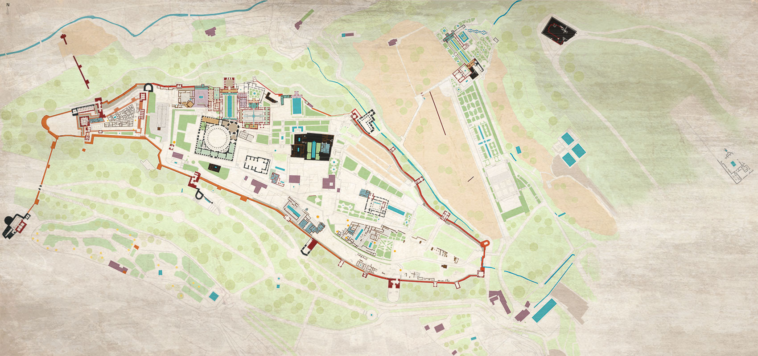
EL RETO DE ESTAS SEMANAS ES MUY FÁCIL. SOLO TIENES QUE OBSERVAR ESTOS

EDIFICIOS EMBLEMÁTICOS Y CON MUCHA HISTORIA. LUEGO ESCRIBE EL NOMBRE

DE CADA UNO DE ELLOS Y ALGÚN ACONTECIMIENTO IMPORTANTE QUE OCURRIÓ

ENTRE SUS MUROS. SUERTE

